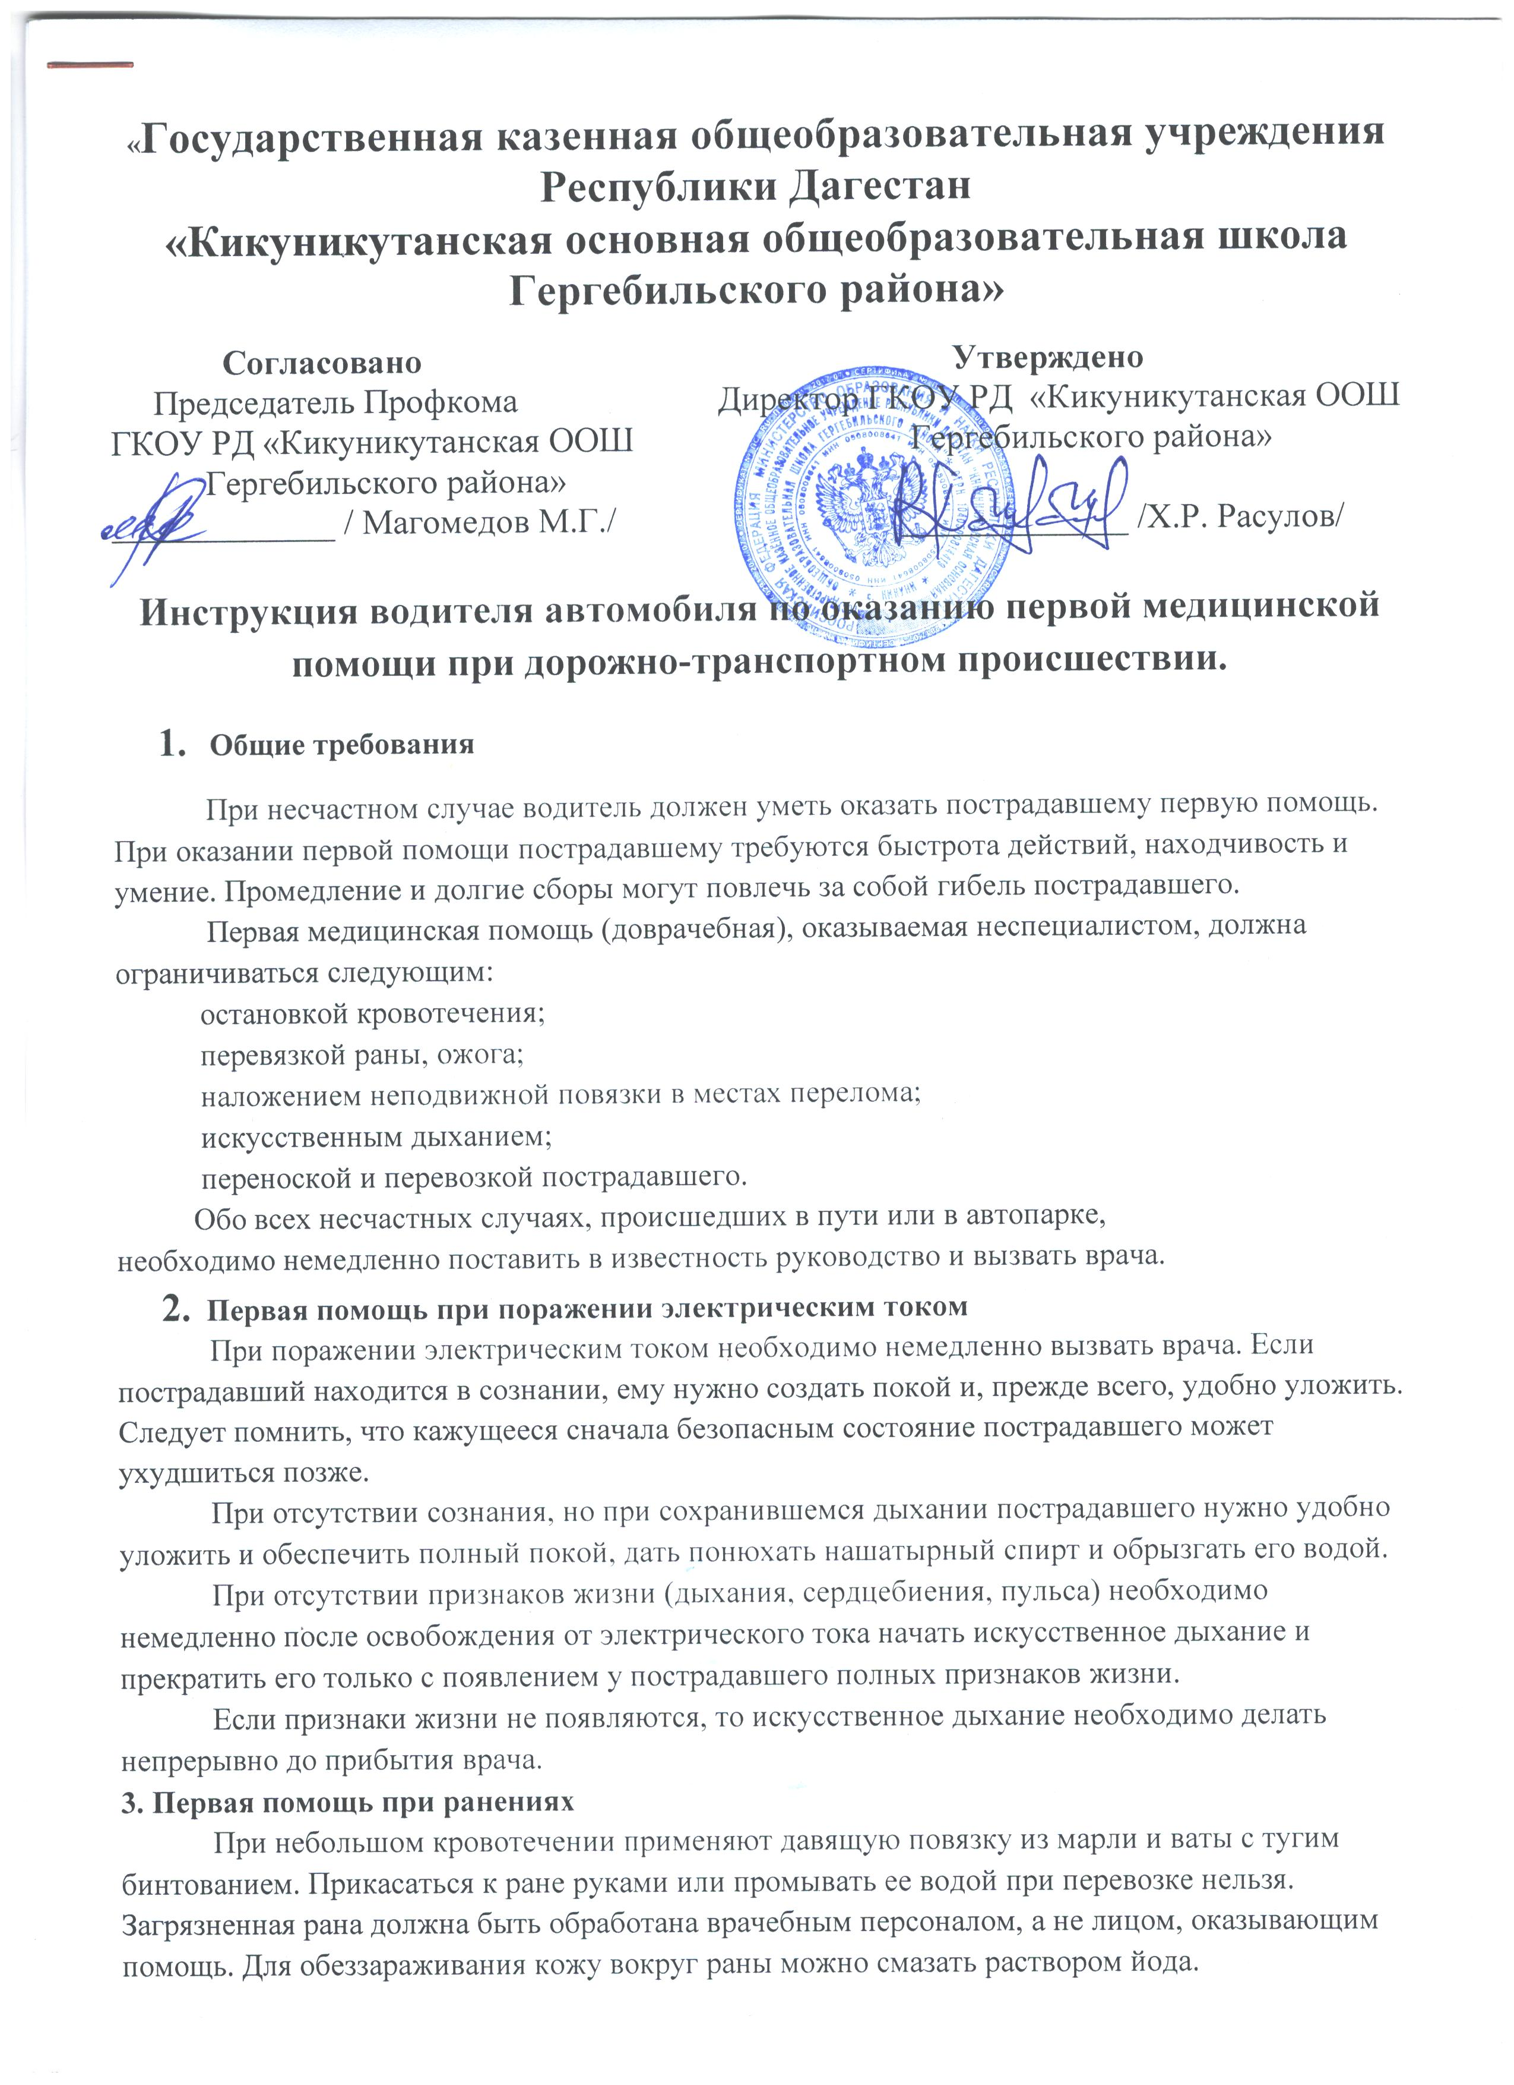
Кровотечение можно остановить, прижав пальцами рук кровеносные
сосуды, сдавив их путем сгибания, конечностей в суставах, наложив жгут или
закрутку.
Для остановки кровотечения пальцами кровеносный сосуд прижимают к
рядом расположенной кости выше раны, то есть ближе к туловищу.
Кровотечение при ранении конечностей может быть более быстро и
надежно остановлено путем сгибания поврежденной конечности в суставах.
Под сгибаемый сустав кладут валик из материи (свернутое полотенце, рубашку
и т. д.), сгибают конечность до отказа и закрепляют ее в таком положении. При
ранении сосудов голени ногу сгибают в коленном суставе, а голень
привязывают к бедру. При ранении сосудов предплечья руку, согнутую в локте,
прибинтовывают к плечу.
Останавливать артериальное кровотечение жгутом или закруткой можно
в том случае, если сгибание конечностей в суставах недопустимо (при переломе
костей той же конечности) или если при сгибании в суставах кровотечение не
прекращается.
Для наложения жгута пользуются специальной резиновой трубкой, а в
случае ее отсутствия можно использовать упругую растягивающуюся ткань:
подтяжки, резиновые подвязки и т. д. Жгут накладывают на ближайшую к
туловищу часть плеча или бедра так, чтобы как можно меньше тканей
оставалось без притока крови. Наложение жгута или закрутки на длительный
срок недопустимо, так как вследствие нарушения кровообращения через 2 часа
начинается омертвение тканей.
- Первая помощь при ушибах, растяжении связок, вывихах и
переломах
Для оказания первой помощи при ушибах следует охладить место ушиба
льдом или холодными примочками и наложить давящую повязку для
уменьшения внутритканевого кровотечения.
При растяжении первая помощь - это компресс на больное место и
создание покоя для поврежденной части тела.
При вывихе плеча необходимо подвесить руку на косынке или
прибинтовать ее к туловищу. В случае вывиха руки в локтевом суставе ее
прибинтовывают к туловищу, не изменяя угла, который образовался в суставе в
результате вывиха. При вывихе в тазобедренном суставе больную ногу
прибинтовывают к здоровой.
При переломах необходимо создать полный покой поврежденной части
тела. В месте перелома наложить шину (из доски, прутьев, картона).
При открытом переломе на рану сначала накладывают стерильную
повязку, а затем шину. Если у раны выступает кость, то поверх раны на повязку
наложить побольше перевязочного материала. Шину накладывают не на рану, а
сбоку от нее, предварительно покрывая толстым слоем ваты или материи, а
затем уже прибинтовывают к конечностям.
- Первая помощь при обморожении
Растирать замерзшие части тела снегом не рекомендуется. Лучше всего
пользоваться сухими теплыми перчатками или суконкой.
В помещении можно погрузить обмороженную конечность в ведро или
таз с водой комнатной температуры. Эту воду следует постепенно заменять
более теплой, доведя ее до t +37°C.
После того, как обмороженное место покраснеет, его следует смазать
жиром (маслом, салом, борной мазью) и наложить теплую повязку.
Перевязанную руку или ногу держать приподнятой.
- Первая помощь при отравлении окисью углерода
При отравлении окисью углерода (отработавшими газами) пострадавший
ощущает головную боль, сердцебиение, общую слабость, звон в ушах, стук в
висках, головокружение, тошноту, после чего наступает рвота, ослабление
сердечной деятельности, бессознательное состояние. Необходимо срочно
вынести пострадавшего на свежий воздух, уложить так, чтобы ноги его были
несколько приподняты, а голова опущена, затем расстегнуть одежду,
стесняющую дыхание и кровообращение, усилить доступ свежего воздуха.
Если пострадавший дышит судорожно, редко или совсем не дышит,
необходимо до прибытия врача делать искусственное дыхание. При появлении
рвоты уложить пострадавшего на бок или повернуть набок его голову.
В гаражах и других закрытых помещениях, где осуществляется стоянка
машин, необходимо иметь надпись: «УГАРНЫЙ ГАЗ - ЯД! ОПАСНО ДЛЯ
ЖИЗНИ!».
- Первая помощь при ожогах
При тяжелых ожогах надо срочно вызвать врача. Одежду и обувь снимать
осторожно, лучше разрезать их. Нельзя касаться руками обожженного участка
и смазывать его мазями и маслами. Нужно наложить стерильный материал и
перевязать, как свежую рану. Нельзя вскрывать пузыри, отдирать приставшую
одежду, смолу.
При ожогах глаз необходимо применять примочки из борной кислоты и
немедленно направить пострадавшего в санитарную часть.
При ожогах химическими веществами (кислотами, щелочами)
немедленно обмыть пораженную часть кожи обильной струей воды в течение
10-15 минут или окунуть обожженную конечность в ведро с чистой водой и
двигать ею.
- Переноска и перевозка пострадавшего
Носилки нужно подставлять под пострадавшего, а не подносить пострадавшего к носилкам. Поднимать пострадавшего согласованно и дружно, лучше по команде; особенно это важно при переломах.
По ровному месту пострадавшего нужно нести ногами вперед, при подъеме в гору или по лестнице - наоборот, головой вперед. Идти с носилками нужно не в ногу.
При перевозке пострадавшего нужно положить его на тех же носилках на транспорт, подстелив солому, траву, сено и т. п. Ехать надо осторожно, избегая тряски.
Аптечка для оказания первой помощи
Согласно Правилам дорожного движения каждый автомобиль оборудуется медицинской аптечкой. В нее входят:
стерильные бинты разных размеров;
ватно-марлевый бинт (для бинтования при переломах);
гигроскопическая вата;
настойка йода;
нашатырный спирт (для вдыхания при обморочном состоянии);
двууглекислая сода (применяется внутрь при изжоге и для промывания желудка при отравлениях);
марганцовокислый калий (для промывания ран, а также для примочек при ожогах);
2 %-й раствор борной кислоты (для промывания глаз при ожогах);
борная мазь (для смазывания при обморожениях);
резиновый жгут (для остановки кровотечения).

